Resolución del Pleno del Instituto de Transparencia, Acceso a la Información Pública y Protección de Datos Personales del Estado de México y Municipios, con domicilio en Metepec, Estado de México, a dieciocho de mayo de dos mil veintidós.

VISTO el expediente electrónico formado con motivo del recurso de revisión número 02019/INFOEM/IP/RR/2022, interpuesto por una persona de manera anónima, en lo sucesivo el Recurrente, en contra de la respuesta del Ayuntamiento de Metepec, en lo subsecuente el Sujeto Obligado, se procede a dictar la presente resolución.

A N T E C E D E N T E S

1. Solicitud de acceso a la información. Con fecha diez de enero de dos mil veintidós, el Recurrente presentó mediante el Sistema de Acceso a la Información Mexiquense SAIMEX, ante el Sujeto Obligado solicitud de información registrada con el número de expediente 00644/METEPEC/IP/2022, mediante la cual solicitó información en el tenor siguiente:

“Se solicita conocer el personal con el que cuentan las siguientes áreas que ha mencionado el Presidente Municipal: Dirección de Juventud, Dirección de Opinión Pública,” (Sic)

Modalidad de entrega: A través del SAIMEX.

2. Prórroga para dar respuesta a la solicitud. En fecha veintinueve de enero de dos mil veintidós, el Sujeto Obligado hizo del conocimiento del Recurrente que se aprobó la prórroga para dar atención a la solicitud de información conforme al acuerdo emitido por el Comité de Transparencia en la Primera Sesión Extraordinaria celebrada el veintiuno de enero de dos mil veintidós.
3. Respuesta del Sujeto Obligado. Con fecha once de febrero de dos mil veintidós, el Sujeto Obligado envió su respuesta a la solicitud de acceso a la información a través de SAIMEX, sustancialmente en los términos siguientes:
“En respuesta a la solicitud recibida, nos permitimos hacer de su conocimiento que con fundamento en el artículo 53, Fracciones: II, V y VI de la Ley de Transparencia y Acceso a la Información Pública del Estado de México y Municipios, le contestamos que:
C. SOLICITANTE P R E S E N T E. En respuesta a la solicitud número 00644/METEPEC/IP/2022, recibida por medio del Sistema de Acceso a la Información Mexiquense (SAIMEX). Al respecto, le informo que esta Unidad de Transparencia turnó la solicitud antes mencionada a los Servidores Públicos Habilitados que de conformidad con las funciones y atribuciones conferidas en términos de la Ley Orgánica Municipal del Estado de México y demás disposiciones legales aplicables les corresponde la generación, recopilación, administración, manejo, procesamiento, archivo y conservación de la información, y habiendo realizado una búsqueda exhaustiva de ésta, se anexa la respuesta del Servidor Público habilitado. Lo anterior con fundamento en lo establecido por los artículos 12, 18, 19, 53 fracción VI, 160 y 162 de la Ley de Transparencia y Acceso a la Información Pública del Estado de México. Sin más por el momento, me despido de usted, reiterando estar a sus órdenes. ATENTAMENTE Lic. Gerardo Arturo Ozuna Martínez Titular de la Unidad de Transparencia
ATENTAMENTE
Lic. Gerardo Arturo Ozuna Martínez” (Sic)
A su respuesta se anexó el documento denominado “folio 00644 2022.pdf”, que consiste en el oficio número DA/0625/2022, de fecha cuatro de febrero de dos mil veintidós, en el cual el Director de Administración señala que la Subdirección de Recursos Humanos, informa que en el organigrama autorizado, las áreas que se mencionan no existen por lo cual no obra documento alguno en sus archivos relacionado con los solicitado, como se advierte a continuación:
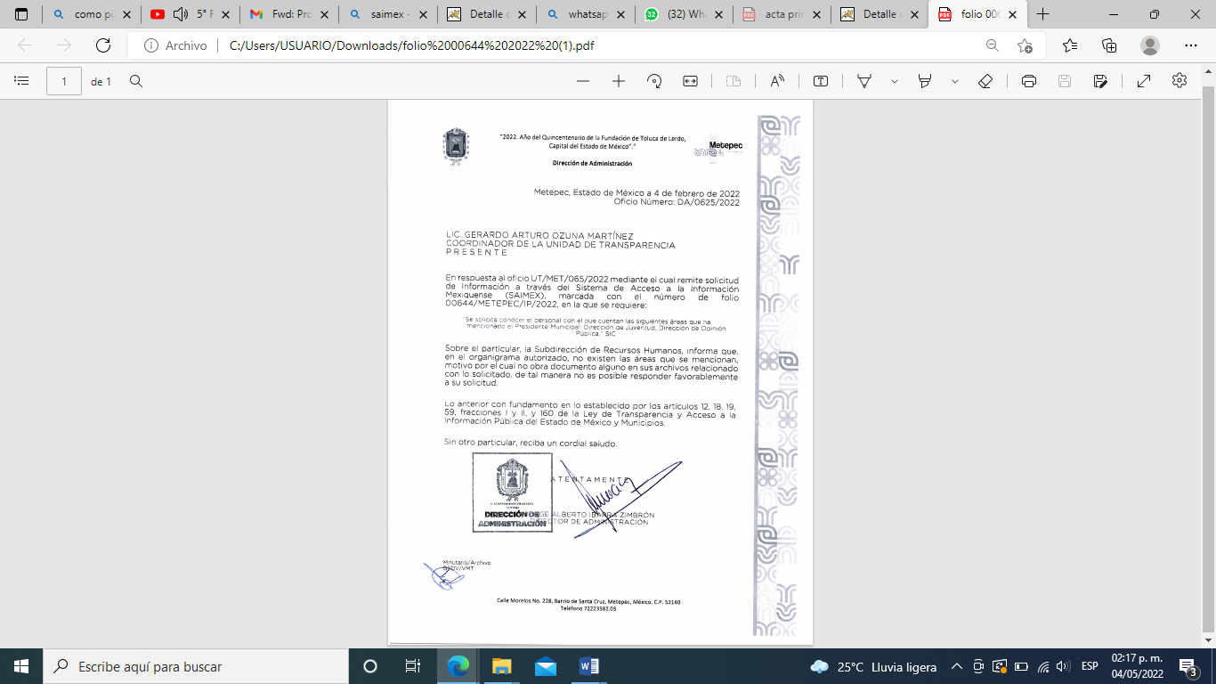
4. Interposición del Recurso de Revisión. Inconforme con la respuesta, el día veintiocho de febrero del dos mil veintidós, el RECURRENTE interpuso el recurso de revisión materia del presente estudio, en el que señaló como:

Acto Impugnado:
“La respuesta proporcionada por el Sujeto Obligado."(Sic)

Razones o Motivos de Inconformidad:
“La respuesta proporcionada por el sujeto obligado está repleta de deficiencias al incumplir con diversas disposiciones explícitamente señaladas por la Ley de Transparencia y Acceso a la Información Pública. De conformidad con el artículo 6º, Apartado A, fracción I, en la interpretación del derecho de acceso a la información pública deberá prevalecer el principio de máxima publicidad, es decir, que toda la información en posesión de los sujetos obligados será pública, completa, oportuna y accesible, sujeta a un claro régimen de excepciones que deberán estar definidas y ser además legítimas y estrictamente necesarias en una sociedad democrática. Por lo tanto, se arriba que el derecho de acceso a la información se garantiza mediante el manejo y la conservación del patrimonio documental para posteriormente facilitar el acceso a la información en posesión de sujetos obligados. En relación directa con ello, resultan relevantes los artículos 4, 12, 18, 19 y 24 último párrafo de la Ley de Transparencia y Acceso a la Información Pública del Estado de México y Municipios Por otra parte, se estima que el Sujeto Obligado no dio cabal cumplimiento al procedimiento para la atención a las solicitudes de acceso a la información, establecido en los artículos 151, 160, 162, 163, 164, 165 y 166, de la Ley de Transparencia y Acceso a la Información Pública del Estado de México y Municipios. Siendo a su vez, el sujeto obligado omiso en las formalidades de clasificación de información en los casos procedentes, en términos de los artículos 47, 48, 49, fracciones II, VIII, IX, XII, XVI, 50, fracción X, 58, fracción V, 122, 130, 131, 133, 134, 135, 137, 140, 143 y 149 de la Ley referida con antelación. En este sentido, el sujeto obligado se encuentra constreñido a entregar la información solicitada, en los formatos que obren en sus archivos y por el medio de notificación seleccionado, siguiendo el procedimiento señalado en la propia Ley de Transparencia y Acceso a la Información Pública del Estado de México y Municipios. Por lo anteriormente expuesto se solicita al Pleno del Instituto de Transparencia, Acceso a la Información Pública y Protección de Datos Personales del Estado de México y Municipios tenga a bien ordenar al sujeto obligado de mérito la entrega de la información solicitada, en versión digital y pública, de ser el caso, en el formato en que se encuentre. Asimismo, de conformidad con el artículo 223 de la multicitada Ley de transparencia local, se solicita al Instituto dar vista a la Contraloría Interna y Órgano de Control y Vigilancia en términos de la Ley de Responsabilidades de los Servidores Públicos del Estado y Municipios, para que determine el grado de responsabilidad de quienes incumplan con las obligaciones de la Ley, al considerar posibles causas de responsabilidad administrativa por el incumplimiento a lo anteriormente expuesto, aunado a los supuestos normativos aplicables, previstos por el artículo 222 del mismo ordenamiento jurídico. No omito mencionar que el sujeto obligado omitió en su respuesta informar a los interesados el derecho y plazo que tienen para promover recurso de revisión, de acuerdo a lo señalado por el artículo 177 de la ley en mención.” (Sic)

5. Turno. De conformidad con el artículo 185 fracción I de la Ley de Transparencia y Acceso a la Información Pública del Estado de México y Municipios vigente, el recurso de revisión 02019/INFOEM/IP/RR/2022 se turnó por el sistema electrónico del Instituto de Transparencia, Acceso a la Información Pública y Protección de Datos Personales del Estado de México y Municipios, a la Comisionada Guadalupe Ramírez Peña, para su análisis, estudio, elaboración del proyecto y presentación ante el Pleno de este Instituto.

6. Admisión del Recursos de Revisión. Con fecha cuatro de marzo del dos mil veintidós, este Instituto de Transparencia, Acceso a la Información Pública y Protección de Datos Personales del Estado de México y Municipios, admitió a trámite el recurso de revisión que ahora se resuelve, dando un plazo máximo de siete días hábiles para que las partes manifestaran lo que a su derecho resultara conveniente, ofrecieran pruebas, formularan alegatos y el SUJETO OBLIGADO presentara su informe justificado.

6. Manifestaciones. El Sujeto Obligado en fecha diecinueve de abril de dos mil veintidós presentó su informe justificado, por su parte el recurrente no realizó manifestación alguna, como se observa a continuación:
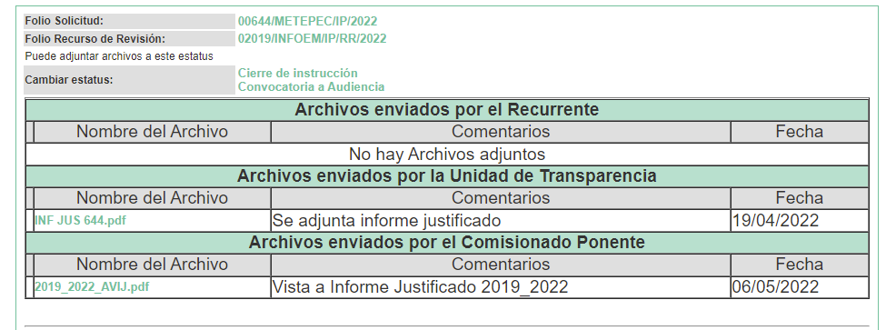

7. Ampliación del término para resolver. En fecha once de mayo de dos mil veintidós, se amplió el término para resolver el recurso de revisión en términos del artículo 181 párrafo tercero de la Ley de Transparencia y Acceso a la Información Pública del Estado de México y Municipios por un plazo de quince días hábiles.

8. Cierre de Instrucción. En fecha once de mayo de dos mil veintidós, la Comisionada ponente determinó el cierre de instrucción en términos de la fracción VI del artículo 185 de la Ley de Transparencia y Acceso a la información Pública del Estado de México y Municipios.
C O N S I D E R A N D O

PRIMERO. Competencia. Este Instituto de Transparencia, Acceso a la Información Pública y Protección de Datos Personales del Estado de México, es competente para conocer y resolver el presente recurso de revisión interpuesto por el Recurrente conforme a lo dispuesto en los artículos 6, apartado A, fracción IV de la Constitución Política de los Estados Unidos Mexicanos; 5, párrafos trigésimo, trigésimo primero y trigésimo segundo, fracciones IV y V, de la Constitución Política del Estado Libre y Soberano de México; artículos 1, 2 fracción II, 13, 29, 36 fracciones I y II, 176, 178, 179, 181 párrafo tercero y 185 de la Ley de Transparencia y Acceso a la Información Pública del Estado de México y Municipios; y 10, 7, 9 fracciones I y XXIV, y 11 del Reglamento Interior del Instituto de Transparencia, Acceso a la Información Pública y Protección de Datos Personales del Estado de México y Municipios.

SEGUNDO. Oportunidad y Procedibilidad del Recurso de Revisión. Previo al estudio del fondo del asunto, se procede a analizar los requisitos de oportunidad y procedibilidad que debe reunir el recurso de revisión interpuesto, previstos en los artículos 178 y 180 de la Ley de Transparencia y Acceso a la Información Pública del Estado de México y Municipios; en el estudio se advierte que el presente recurso fue interpuesto dentro del plazo de quince días hábiles, previsto en el primer artículo señalado anteriormente como referencia, toda vez que el Sujeto Obligado remitió la respuesta a la solicitud de información el día once de febrero de dos mil veintidós, mientras que el recurso de revisión interpuesto por la parte Recurrente, se tuvo por presentado el día veintiocho de febrero de dos mil veintidós, esto es, al onceavo día en que tuvo conocimiento de la respuesta impugnada.
En este sentido, al considerar la fecha en que se formuló la solicitud y la fecha en que respondió a ésta el Sujeto Obligado; así como la fecha en que se interpuso el recurso de revisión, se concluye que el presente recurso de revisión se encuentra dentro de los márgenes temporales previstos las disposiciones legales referidas.
Al mismo tiempo, por cuanto hace a la procedibilidad del recurso de revisión, es de suma importancia señalar que la parte Recurrente no proporcionó nombre o seudónimo con el cual sea identificado, como se advierte en el detalle de seguimiento del SAIMEX, no obstante lo anterior, no proporcionar el nombre no es motivo para archivar la solicitud de acceso a la información pública como concluida, conforme a lo previsto en el artículo 155, penúltimo párrafo de la Ley de Transparencia y Acceso a la Información Pública del Estado de México y Municipios que establece lo siguiente:
"Las solicitudes anónimas, con nombre incompleto o seudónimo serán procedentes para su trámite por parte del sujeto obligado ante quien se presente. No podrá requerirse información adicional con motivo del nombre proporcionado por el solicitante."
Asimismo, tras la revisión del escrito de interposición, se concluye la acreditación plena de todos y cada uno de los elementos formales exigidos por el artículo 180 de la Ley de Transparencia y Acceso a la Información Pública del Estado de México y Municipios, y en consecuencia resulta conforme a derecho entrar al estudio de fondo y resolver el presente medio de impugnación.
Finalmente, se advierte que resulta procedente la interposición del recurso, según lo manifestado por el recurrente en sus motivos de inconformidad, de acuerdo al artículo 179, fracción III del ordenamiento legal citado, que a la letra dice:
“Artículo 179. El recurso de revisión es un medio de protección que la Ley otorga a los particulares, para hacer valer su derecho de acceso a la información pública, y procederá en contra de las siguientes causas:
...
III. La declaración de inexistencia de la información;”
TERCERO. Materia de Revisión: De las constancias que integran el expediente electrónico se advierte que el tema sobre el que este Instituto se pronunciará será: verificar si la información remitida por el SUJETO OBLIGADO es adecuada y suficiente para satisfacer el derecho de acceso a la información pública del RECURRENTE, o en su defecto, en caso de ser procedente, ordenar la entrega de información.
CUARTO. Estudio de fondo del asunto. Derivado del análisis del recurso de revisión materia del presente estudio, es pertinente recordar que el RECURRENTE solicitó al Ayuntamiento de Metepec, lo siguiente:
- Conocer el personal con que cuentan las áreas de la Dirección de Juventud y la Dirección de Opinión Pública.
Por su parte, el Sujeto Obligado respondió mediante el oficio DA/0625/2022 emitido por la Dirección de Administración, en el que señaló que la Subdirección de Recursos Humanos informa que las áreas referidas por el particular en su solicitud no existen en el organigrama autorizado.

Ante la respuesta emitida por el Sujeto Obligado, el Recurrente consideró que su derecho a la información pública había sido transgredido, por lo que interpuso el recurso de revisión al rubro citado, señalando como acto impugnado la respuesta del Sujeto Obligado; dando como razones o motivos de inconformidad, sucintamente, que la respuesta tiene deficiencias conforme a lo dispuesto por la Ley de Transparencia local.

Se debe resaltar que el Sujeto Obligado realizó manifestaciones durante la etapa de instrucción en el presente procedimiento a efecto de ratificar su respuesta inicial.

Ahora bien, establecido lo anterior, este Organismo Garante considera viable realizar el estudio en aras de establecer si la respuesta del Sujeto Obligado colma la pretensión del Recurrente, así como calificar los motivos de inconformidad del particular.

En este sentido, es pertinente enfatizar lo que, respecto al derecho de acceso a la información pública, refiere el artículo 6° de la Constitución Política de los Estados Unidos Mexicanos, que en su parte conducente señala:

Artículo 6o. La manifestación de las ideas no será objeto de ninguna inquisición judicial o administrativa, sino en el caso de que ataque a la moral, la vida privada o los derechos de terceros, provoque algún delito, o perturbe el orden público; el derecho de réplica será ejercido en los términos dispuestos por la ley. El derecho a la información será garantizado por el Estado.

Toda persona tiene derecho al libre acceso a información plural y oportuna, así como a buscar, recibir y difundir información e ideas de toda índole por cualquier medio de expresión.

Para efectos de lo dispuesto en el presente artículo se observará lo siguiente:

A. Para el ejercicio del derecho de acceso a la información, la Federación, los Estados y el Distrito Federal, en el ámbito de sus respectivas competencias, se regirán por los siguientes principios y bases:

I. Toda la información en posesión de cualquier autoridad, entidad, órgano y organismo de los Poderes Ejecutivo, Legislativo y Judicial, órganos autónomos, partidos políticos, fideicomisos y fondos públicos, así como de cualquier persona física, moral o sindicato que reciba y ejerza recursos públicos o realice actos de autoridad en el ámbito federal, estatal y municipal, es pública y sólo podrá ser reservada temporalmente por razones de interés público y seguridad nacional, en los términos que fijen las leyes. En la interpretación de este derecho deberá prevalecer el principio de máxima publicidad. Los sujetos obligados deberán documentar todo acto que derive del ejercicio de sus facultades, competencias o funciones, la ley determinará los supuestos específicos bajo los cuales procederá la declaración de inexistencia de la información.
II. La información que se refiere a la vida privada y los datos personales será protegida en los términos y con las excepciones que fijen las leyes.
III. Toda persona, sin necesidad de acreditar interés alguno o justificar su utilización, tendrá acceso gratuito a la información pública, a sus datos personales o a la rectificación de éstos.
IV. Se establecerán mecanismos de acceso a la información y procedimientos de revisión expeditos que se sustanciarán ante los organismos autónomos especializados e imparciales que establece esta Constitución.
V. Los sujetos obligados deberán preservar sus documentos en archivos administrativos actualizados y publicarán, a través de los medios electrónicos disponibles, la información completa y actualizada sobre el ejercicio de los recursos públicos y los indicadores que permitan rendir cuenta del cumplimiento de sus objetivos y de los resultados obtenidos.
VI. Las leyes determinarán la manera en que los sujetos obligados deberán hacer pública la información relativa a los recursos públicos que entreguen a personas físicas o morales.
VII. La inobservancia a las disposiciones en materia de acceso a la información pública será sancionada en los términos que dispongan las leyes.
VIII. La Federación contará con un organismo autónomo, especializado, imparcial, colegiado, con personalidad jurídica y patrimonio propio, con plena autonomía técnica, de gestión, capacidad para decidir sobre el ejercicio de su presupuesto y determinar su organización interna, responsable de garantizar el cumplimiento del derecho de acceso a la información pública y a la protección de datos personales en posesión de los sujetos obligados en los términos que establezca la ley.
…
La ley establecerá aquella información que se considere reservada o confidencial.

Por su parte, la Constitución Política del Estado Libre y Soberano de México, en su artículo 5°, dispone en su parte conducente, lo siguiente:

Artículo 5. …
El derecho a la información será garantizado por el Estado. La ley establecerá las previsiones que permitan asegurar la protección, el respeto y la difusión de este derecho.

Para garantizar el ejercicio del derecho de transparencia, acceso a la información pública y protección de datos personales, los poderes públicos y los organismos autónomos, transparentarán sus acciones, en términos de las disposiciones aplicables, la información será oportuna, clara, veraz y de fácil acceso.

Este derecho se regirá por los principios y bases siguientes:

I. Toda la información en posesión de cualquier autoridad, entidad, órgano y organismos de los Poderes Ejecutivo, Legislativo y Judicial, órganos autónomos, partidos políticos, fideicomisos y fondos públicos estatales y municipales, así como del gobierno y de la administración pública municipal y sus organismos descentralizados, asimismo de cualquier persona física, jurídica colectiva o sindicato que reciba y ejerza recursos públicos o realice actos de autoridad en el ámbito estatal y municipal, es pública y sólo podrá ser reservada temporalmente por razones previstas en la Constitución Política de los Estados Unidos Mexicanos de interés público y seguridad, en los términos que fijen las leyes. En la interpretación de este derecho deberá prevalecer el principio de máxima publicidad. Los sujetos obligados deberán documentar todo acto que derive del ejercicio de sus facultades, competencias o funciones, la ley determinará los supuestos específicos bajo los cuales procederá la declaración de inexistencia de la información.
II. La información referente a la intimidad de la vida privada y la imagen de las personas será protegida a través de un marco jurídico rígido de tratamiento y manejo de datos personales, con las excepciones que establezca la ley reglamentaria.
III. Toda persona, sin necesidad de acreditar interés alguno o justificar su utilización, tendrá acceso gratuito a la información pública, a sus datos personales o a la rectificación de éstos.
IV. Se establecerán mecanismos de acceso a la información y procedimientos de revisión expeditos que se sustanciarán ante el organismo autónomo especializado e imparcial que establece esta Constitución.
V. Los procedimientos de acceso a la información pública, de acceso, corrección y supresión de datos personales, así como los recursos de revisión derivados de los mismos, podrán tramitarse por medios electrónicos, a través de un sistema automatizado que para tal efecto establezca la ley reglamentaria y el organismo autónomo garante en el ámbito de su competencia. Las resoluciones que correspondan a estos procedimientos se sistematizarán para favorecer su consulta.
VI. Los sujetos obligados deberán preservar sus documentos en archivos administrativos actualizados y publicarán, a través de los medios electrónicos disponibles, la información completa y actualizada sobre el ejercicio de los recursos públicos y los indicadores que permitan rendir cuenta del cumplimiento de sus objetivos y los resultados obtenidos.
VII. La ley reglamentaria, determinará la manera en que los sujetos obligados deberán hacer pública la información relativa a los recursos públicos que entreguen a personas físicas o jurídicas colectivas.

En ese orden de ideas, la Ley de Transparencia y Acceso a la Información Pública del Estado de México y Municipios, prevé en su artículo 23, fracción IV, lo siguiente:

Artículo 23. Son sujetos obligados a transparentar y permitir el acceso a su información y proteger los datos personales que obren en su poder:
(…)
IV. Los ayuntamientos y las dependencias, organismos, órganos y entidades de la administración municipal;
(…)

Es así que, conforme a los preceptos legales citados, se desprende que el derecho de acceso a la información pública es un derecho individual que puede ser ejercido ante cualquier autoridad, entidad, órgano u organismo, tanto federales, como estatales, de la Ciudad de México, o Municipales, con el fin de que los particulares conozcan toda aquella información que es considerada como pública.

En segundo término, se advierte que el Recurrente solicitó que se le respondiera el personal con el que cuentan la Dirección de Juventud y la Dirección de Opinión Pública, a lo que el Sujeto Obligado respondió que dichas áreas no existen dentro de su organigrama autorizado, por lo que este Instituto procedió a revisar el Bando Municipal de Metepec, Estado de México 2022, en el que se advierte que en su artículo 35 lo siguiente:

ARTÍCULO 35.- La Administración Pública Centralizada es una de las formas de organización de la Administración Pública Municipal, cuyos órganos auxilian al Ayuntamiento para el cumplimiento de sus funciones y están subordinados jerárquicamente al Presidente Municipal, integrándose de la siguiente manera:

I. Presidencia Municipal;
II. Secretaría del Ayuntamiento;
III. Tesorería Municipal;
IV. Contraloría Interna Municipal;
V. Consejería Jurídica;
VI. Direcciones de:
a) Administración;
b) Cultura;
c) Desarrollo Económico, Turístico y Artesanal;
d) Desarrollo Social y Asuntos Indígenas;
e) Desarrollo Urbano y Metropolitano;
f) Educación;
g) Gobernación;
h) Gobierno por Resultados;
i) Igualdad de Género;
j) Medio Ambiente;
k) Obras Públicas;
l) Seguridad Pública; y
m) Servicios Públicos.

De lo anterior se desprende que, tal como lo señaló el Sujeto Obligado, las áreas referidas por el Recurrente no existen dentro de las direcciones que conforman la administración pública municipal centralizada, aunado a que la respuesta fue proporcionada por el servidor público habilitado competente.

De tal forma que el Sujeto Obligado emitió pronunciamientos tendientes a satisfacer el derecho de acceso a la información pública del particular, por lo que este Organismo Garante estima conveniente señalar que no está facultado para manifestarse sobre la veracidad de la información proporcionada, ya que no existe precepto legal alguna en la Ley de la Materia que permita, vía recurso de revisión, que se pronuncie al respecto. Por analogía, sirve de apoyo a lo anterior el Criterio 31/10 emitido por el entonces Instituto Federal de Accesos a la Información y Protección de Datos, que a la letra establece lo siguiente:

EL INSTITUTO FEDERAL DE ACCESO A LA INFORMACIÓN Y PROTECCIÓN DE DATOS NO CUENTA CON FACULTADES PARA PRONUNCIARSE RESPECTO DE LA VERACIDAD DE LOS DOCUMENTOS PROPORCIONADOS POR LOS SUJETOS OBLIGADOS. El Instituto Federal de Acceso a la Información y Protección de Datos es un órgano de la Administración Pública Federal con autonomía operativa, presupuestaria y de decisión, encargado de promover y difundir el ejercicio del derecho de acceso a la información; resolver sobre la negativa de las solicitudes de acceso a la información; y proteger los datos personales en poder de las dependencias y entidades. Sin embargo, no está facultado para pronunciarse sobre la veracidad de la información proporcionada por las autoridades en respuesta a las solicitudes de información que les presentan los particulares, en virtud de que en los artículos 49 y 50 de la ley Federal de Transparencia y Accesos a la Información Pública Gubernamental no se prevé una causal que permita al Instituto Federal de Acceso a la Información y Protección de Datos conocer, vía recurso de revisión, al respecto.

En conclusión, toda vez que ha quedado establecido que el Sujeto Obligado atendió la solicitud del hoy Recurrente correctamente, este Organismo Garante considera que los motivos de inconformidad planteados por el particular devienen infundados y, en consecuencia, es procedente confirmar la respuesta del Sujeto Obligado, puesto que se colmó a plenitud la pretensión del Recurrente.

Así, con fundamento en el artículo 186 fracción II de la Ley de Transparencia y Acceso a la Información Pública del Estado de México y Municipios, se CONFIRMA la respuesta a la solicitud de información pública 00644/METEPEC/IP/2022 que ha sido materia del presente fallo, por lo que este Pleno:

R E S U E L V E

PRIMERO. Resultan infundados los motivos de inconformidad aducidos por el RECURRENTE en el recurso de revisión 02019/INFOEM/IP/RR/2022 por lo que, en términos del Considerando Cuarto de esta Resolución se CONFIRMA la respuesta del Sujeto Obligado.

SEGUNDO. Notifíquese vía Sistema de Acceso a la Información Mexiquense (SAIMEX) al Titular de la Unidad de Transparencia del Sujeto Obligado, para su conocimiento.
TERCERO. Notifíquese, vía SAIMEX, a la parte Recurrente la presente resolución, así como, que de conformidad con lo establecido en el artículo 196 de la Ley de Transparencia y Acceso a la Información Pública del Estado de México y Municipios, en caso de que considere que le causa algún perjuicio podrá impugnarla vía Juicio de Amparo en los términos de las leyes aplicables.
ASÍ LO RESUELVE, POR UNANIMIDAD DE VOTOS, EL PLENO DEL INSTITUTO DE TRANSPARENCIA, ACCESO A LA INFORMACIÓN PÚBLICA Y PROTECCIÓN DE DATOS PERSONALES DEL ESTADO DE MÉXICO Y MUNICIPIOS, CONFORMADO POR LOS COMISIONADOS JOSÉ MARTÍNEZ VILCHIS, MARÍA DEL ROSARIO MEJÍA AYALA, SHARON CRISTINA MORALES MARTÍNEZ, LUIS GUSTAVO PARRA NORIEGA Y GUADALUPE RAMÍREZ PEÑA, EN LA DÉCIMA OCTAVA SESIÓN ORDINARIA CELEBRADA EL DIECIOCHO DE MAYO DE DOS MIL VEINTIDÓS, ANTE EL SECRETARIO TÉCNICO DEL PLENO, ALEXIS TAPIA RAMÍREZ.

